Қазақстандық олимпиада чемпионы, белгілі боксшы Бекзат Саттарханов 2000 жылы 31 желтоқсанда көлік апатынан қайғылы жағдайда қаза тапты. Ол өзінің туған өлкесі Түркістандағы зират аумағында жерленді. Бүгінде даңқты боксшының құрметіне туған қаласы Шымкентте Бекзат Саттарханов атындағы спорт мектебі ашылды. Сондай-ақ, Түркістандағы бір ықшамауданға және Алматыдағы көшелердің біріне Бекзат есімі берілді. Оның есімін ел есінде мәңгі сақтау үшін «Бекзат» атты кітап, фотоальбом, өлеңдер шығарылып, деректі фильм түсірілді. [Stan.kz](https://stan.kz/) интернет-порталы талантты боксшының жетістіктері мен өмірін еске алады. Қазақтың даңқты боксшысы Бекзат Саттарханов 1980 жылдың 4-ші сәуірінде киелі Түркістан қаласында, қарапайым отбасында дүниеге келген. Әкесінің есімі – Сейілхан, анасы – Сырлыкүл. Сейілхан әке мен Сырлыгүл ананы тағдыр талай сынаққа алғандай. Екі ұлдан соң дәрігерлер денсаулығың жарамайды, өліп кетуің мүмкін деп, анаға бала көтеруге тыйым салған. Алайда, әке-шеше үшінші ұлға өмір сыйлады. Құрсаққа біткен төртінші ұл Бекзаттың да көрер жарығы бар екен. Анасы дәрігермен тартысып жүріп, ақыры кенжесін де дүниеге әкеледі. Анасы жүктіліктің 6 айында емханаға тіркелуге барған кезде, іштегі баланың жүрек соғысын естіген окушер-генеколог оның ешқандай балаларға ұқсамайтынын айтқан. Жолбарыс па, әлде арыстан ба әйтеуір басқа, өзгеше бала деген екен. Бекзаттың Бағдат, Болат, Мақсат есімді өзінен үлкен үш ағасы болды. Олар да басқа мектептегі спорттық жарыстарда қарсыластарын тізе бүктіріп, оза шапты. Бірақ, ешқайсысы үйдің сүт кенжесі Бекзат секілді спортты биік мұрат тұтқан жоқ. Ал кішкентай кезінде көп ауырып, өте әлсіз, алжуаз болған Бекзатты атағы жер жаратын даңқты спортшы болып, есімі тарихта қалады деп ешкім ойламаған еді.

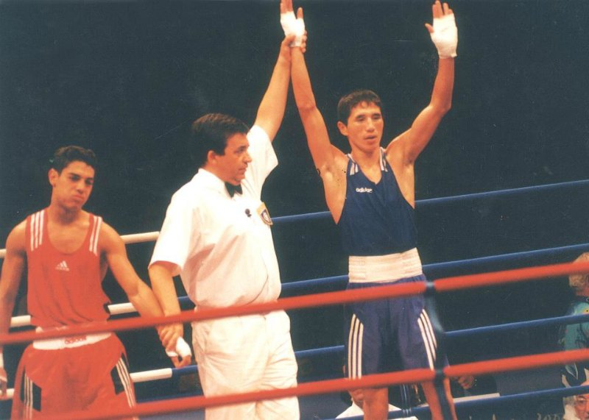

Бекзат бала күнінде өте әлсіз болғандықтан, ата-анасы кенже ұлдары үшін қатты алаңдайтын. Содан өзін қорғай білсін деген оймен олар Бекзатты күрес үйірмесіне береді. Бірақ, Бекзаттың арманы күрес емес еді. Бұл спорт түріне ынтасы болмаған соң сондай-ақ, күреспен айналысу бойдың өсуіне кедергі болады дегенді естіген Бекзат күресті тастап, бокспен айналыса бастайды.

1986-1996 жылдары Абай атындағы мектеп-интернатта оқиды. Кейіннен Жұмабек Еділбаев атындағы №18 орта мектепке ауысады.  Бекзаттың алғашқы жаттықтырушысы Нұрлан Жұмабаев болғанымен, оған бокс өнерінің әліппесін үйреткен бапкер Қыдырәлі Юсупов еді. Есімі көп еленбейтін бапкер Бекзатты мектепке жетектеп апарып, қолына қолғапты өзі кигізген.

Кейін 1995 жылы бокс үйірмесіне қатысып, балалар жаттықтырушысы болған Нұрлан Жұмабаевтан тәлім алады. Сол жылы, 15 жасқа келген Бекзат Түркістанда өткен Сейітбековты еске алу турнирінде бәсекелестерін тізе бүктіріп, жеңіске жетеді. Осылайша, боксқа келгеніне бір жыл да болмаған Бекзат алғаш рет жеңістің дәмін татады. Бұл жүлде Бекзат үшін өте ыстық болды. Ол сол турнирде алған «Түркістан 95» деген жазуы бар қыш құмырасын алтын алқамен қатар бағалады. Алғашқы жүлдесін Сидней олимпиадасында алған алтын алқасымен тең дәрежеде көрді. Бекзат жүлдеге ие болған жаһанды жарыстар өте көп. Ол жасөспірімдер арасында өткен халықаралық жарыста да топ жарып, бапкерлердің көзіне түсті.

[**Жаңа жылға 15 минут қалғанда қайтыс болды: Бекзат Саттарханов жайлы мақала жазған ресейліктер бүкіл жұртты жылатты**](https://stan.kz/zhana-zhylga-15-minut-kalganda-kaytys-bold/)

Бекзат бокспен ғана шұғылданған жоқ. Сондай-ақ, заңгер мамандығы бойынша білім алған. Ол алғашында Шымкенттегі Әуезов атындағы Оңтүстік Қазақстан мемлекеттік университетінің дене шынықтыру факакультетін, содан кейін туған жері Түркістандағы Қожа Ахмет Ясауи атындағы халықаралық қазақ-түрік университетін заң мамандығы бойынша бітіреді.

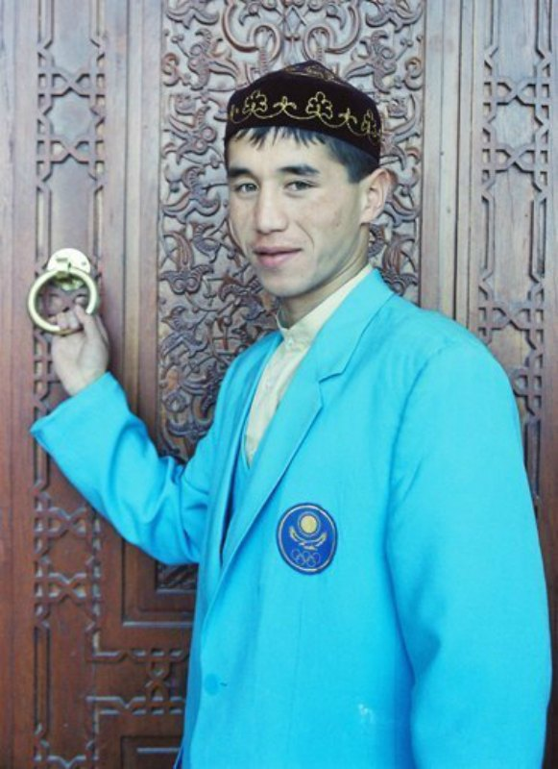

Ұлт мақтанышы бокста 80 жылы Мәскеу Олимпиадасының финалында жұдырықтасқан Серік Қонақбаеты үлгі тұтты. Қонақбаев шаршы алаңда жұдырықтасқанда Бекзат бесіктегі бала еді. Сонда Бекзаттың анасы кенже ұлының да Серік Қонақбаев секілді боксшы болғанын арман етіпті. Бекзат та анасының сол аманын орындағысы келді ме, ержеткен соң көңілі боксқа ауды.Боксқа біржола бет бұрған Бекзат мақсатына жету үшін тынбай жаттықты. Тіпті, аяғына ауыр қорғасын байлап жүгіріп, талайын шаң қақтырды. Ал көмбеге жарты сағатта құйылта жететін оның жүрек қағысы үш-төрт минутта-ақ қалпына келетін болған. 1996 жылы Қостанай қаласында бокстан жастар арасында Қазақстанның ішкі біріншілігі өтеді. Бұл сайыста да Бекзат жеңіске жетіп, чемпион атанады. Сөйтіп, сол жылы шымкенттік бапкер Анатолий Визириякиннің қол астына өтіп, облыс ортағында жаттығады. 1997 жылы Бекзат басқа да жарыстарға қатысады. Қарағанды мен Германияның Кельн қалаларында болған турнирде топ жарып,  Олимпиадаға даярлау облыстық орталығына қабылданады.Бекзат Саттархановттың спорттық мансабы жылдам дамыды. 15 жасында ол бокс қолғабын киіп, үш жылдан кейін халықаралық Олимпадағы бірінші жеңісіне қол жеткізді. Сол күні Бекзат үйіне жастар арасындағы әлем чемпионатының «күміс»  медалімен оралды. Болашағы зор спортшыны Қазақстан бокс құрамасының бас жаттықтырушысы Тұрсынғали Еділов бірден байқайды.   
Бекзат 57 келіге дейінгі салмақта өнер көрсетті, ал осы санат бойынша командада үлкен бәсекелестік болатын. Бірақ, жаттықтырушы Азия чемпионатына барып, олимпиадаға жолдама алу үшін күресуге Саттархановты жіберуді шешеді. Және ол қателеспеді. 2000 жылы Сиднейдегі Олимпиадада ол ең жоғары тұғырға көтерілді.Белгілі боксшы, олимпиада чемпионы Ермахан Ибраимов Бекзат туралы айтқан естеліктерінде оның өте талатты спортшы болғанын атап өтті.«Еңбекқорлығында шек жоқ еді. Дәрігерлер, жаттықтырушылары «сіз тым көп жаттығасыз, бұл жүрекке ауыр болуы мүмкін» деп оны тоқтатып, аздап баяулауын өтінетін. Тіпті, бір жерлерде оған тыйым салынған. Бірақ, ол чемпион атану үшін жанын салып жаттықты, боксқа бар ынтасымен кірді. Ол бәрін қағып алатын кереметтей талантты адам болды»,- дейді бокстан олимпиада чемпионы Ермахан Ибраимов.1998 жыл да Бекзатқа сәттілік сыйлады. Ол жасөспірімдер арасында өткен Аргентидағы әлем чемпионатында күміс жүлдеге ие болды. Сол жылдары Қостанай қаласында өткен жарысқа қатысады. Алайда, 54 келі салмақпен сынға түскен Бекзат Марат Мәзімбаевтан жеңіліп қалады. Дегенмен, бапкерлердің көзіне түсіп, сенімінен шыққан Бекзат еш қиындықсыз ұлттық құрамаға қабылданады.

Бекзат сондай-ақ, Түркістанда өткен Әбдісалан Нұрмахановтың құрметіне орай ұйымдастырылған турнирде жеңіске жетіп қана қоймай, ең үздік боксшыға берілетін сыйлықты иеленді. Сағадат Нұрмағамбетов атындағы турнирдің де жеңімпазы атанып үлгерді. Ол, Таиландта өткен бүкіл Азия біріншілігіне де қатысып, жүлдегер атанады.

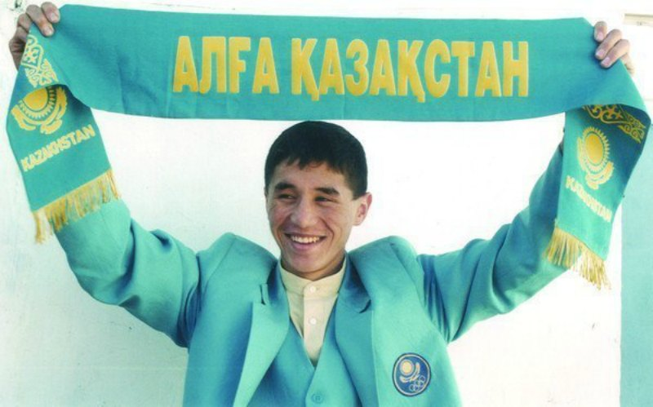

Ал, 1999 жыл оның Сидней олимпиадасына бір табан жақындауына ықпал етті. Сол жылы Венгрия мен Болгарияда халықаралық турнир болып, Бекзат бәсекелестерінен оза шабады. Осыдан кейін, Ташкентте болған бірінші Азия біріншілігіне қатысып, күміс жүлдегер атанады.

Бекзат барлық сайыстарда жеңіс тұғырынан көрінді. Көптің есінде қалған 2000 жыл тек Сидней Олимпиадасындағы жеңісімен ғана ерекшеленбейді. Себебі, Бекзат мұхиттың ар жағындағы төртжылдық додасына аттанғанға дейін жеңімпаз атанып қойған болатын. Ол Қырғыстанда өткен Азия ойындарында, Испанияда болған халықаралық жарыстарда қазақтың көк жалауын желбіретті. Сонымен қатар, Астанада өткен «Қазақстан-Куба» кездесуінде айқын жеңіске жетіп, Чехияда болған «Гран-Приде» жеңімпаз кубогын иеленіп, төбесіне көтерді. Ал Мәскеу қаласындағы ТМД елдерінің біріншілігінде төрт бірдей жүлдені жеңіп алып, сайыстың үздік боксшысы деген атақ алды.

Дегенмен, солардың ішінде Бекзаттың ғана емес, Қазақстанның да атын бүкіл әлемге танытқан ең сүбелісі әрине, Сидней олимпиадасы. Бекзат сол Сидней олимпиадасына барар сапары алдында шынығып, шыңдалып жүрген кезінде сұхбат берген еді.

Сонда боксшы: «Әшейіннен, әшейін баруға болмайды ғой. Барғаннан кейін міндетті түрде алтын медаль алу керек. Елімізді, халқымызды қуанышқа бөлеу керек. Өйткені, халық атымыздан үміт күтіп отыр» деген болатын. Өзі айтқандай-ақ, ол Олимптің шыңына шығып, алтын алқаны алып қайтып, елін, халқын қуанышқа бөледі.Бекзат – еңбекқор, елшіл, иманды. Ол осы қасиеттерді бойына жиған. Анасы Бекзат көп түс көретін дейді. Бір түсінде, Бекзат Әзірет Сұлтан мешітінің алдында қарақұрым адамдардың өзін жалт-жұлт еткен таққа отырғызып, үстіне шапан жауып, басына жалтыраған алтын тәж кидіргенін көрген. Сонда анасы ұлының бұл түсін жақсылыққа балап, келешегің жарқын болады деп жорыған екен.Шындығында, олимпиада алдында елдегі бокс мамандары Бекзатты бала сынып, Сиднейге жібергілері келмепті. Себебі, ол кезде Бекзат 20 жастағы бозбала болатын. Бірақ, бас бапкер Тұрсынғали Еділов Бекзаттың көзіндегі отты көріп, оған зор сенім артады. Мінекей, өзінің жойқын соққыларымен, әбжіл әдістерімен Бекзат Сиднейдегі жеңісті жақындатты. Алдымен, Румыния боксшысы Бобирант Овидиу-Тибериуді, кейін африкалық Джефри Матебулланы, сосын түркиялық Рамазан Палианимен, морокколық Тахар Тамсаманилді ойнап жүріп жеңді. Осылайша, Бекзат нағыз сенсация жасады. Ол туралы бүкіл әлем жарыса жазды, шетелдіктер Қазақстанды картадан іздеп әлек болды. Олар 20 жасар жігіттің жұдырықтасу өнеріне бас иді. Ал финалдағы қарсылас осал адам болмады. Ол әлем чемпионы америкалық Рикарду Хуарес еді. Шаршы алаңда еліктей ойнақтаған Бекзаттың бокстасу шеберлігіне тіпті, шетелдің комментаторлары тәнті болып отырды.Сөйтіп, енді ғана 20- ға толған Бекзат өркөкірек Американы, Әлем чемпионы Хуарестің өзін жылатты. Сонда шартарап қол соқты. Қарапайым қазақ жігітінің, Бекзаттың жеңісін көргенде шаттанбаған, қуанбаған қазақ қалмады. Сиднейде Қазақстанның әнұраны шырқалып, көк Туымыз көкте желбіреді. Осылайша, Қазақстанның спортшылары Сиднейден олжалы оралды.Бірақ, жұртшылық бәрінен де қазақтың бокс тарихындағы алғашқы олимпиада чемпионы Бекзатқа тәнті болды. Бекзаттың жұдырықтасу техникасы өзгеше еді. Жүйрік жігіттің көз ілеспес аяқ қимылы да үздік боксшыларды таңдай қақтырды. Бекзаттың аяқ қимылы мен жұдырықтасу техникасына жаһанның жуан боксшыларының өзі тәнті болып, талантына тамсанды.

Болмыс бітімі бөлек болған Бекзат қазақтың бокс тарихындағы тұңғыш олимпиада чемпионы атанды. Ол бар-жоғы 20 жасында Олимп шыңын бағындырып, 20 жасында құйрықты жұлдыздай жарқ етті. Өкінішке орай, бір сәтте бүкіл әлемге танылған даңқты спортшымыздың көрер жарығы аз болыпты. Бекзат Саттарханов 2000 жылдың 31 желтоқсанында жаңа жылды достарының ортасында қарсы алғысы келіп, жолға шығады. Көлікті қатты жылдамдықпен айдаған ұлт мақтанышы Жаңа жылға 15 минут қалғанда  Шымкент қаласының маңындағы Темірлан бекетінде жол апатына ұшырап, қайтыс болды. Қазақ халқы чемпион ұлынан айырылды. Бекзат қаза болды деген қаралы хабар бүкіл жұрттың қабырғасын қайыстырып, жүрекке өшпес дақ қалдырып кетті.

Біртуар боксшы қара орман халқының ортасында болғанда биыр 39 жасқа толған болар еді. Шаршы алаңда шаршауды білмейтін Бекзат Саттарханов шымшықтың тұмсығындай қысқа ғұмырында барлығы 143 жекпе-жек өткізіп, оның 132-сінде жеңіске жетті. Ал ҚР тұңғыш президенті Елбасы Нұрсұлтан Назарбаев  Сидней Олимпиадасындағы жеңісі үшін Бекзат Саттархановқа І дәрежелі «Барыс» орденін табыс етті. Бекзат «Барыс» орденінің тұңғыш иегері ретінде де тарихта қалды.



**Бекзат Саттарханов**

**(1980-2000жж)**